OPB 2, 19.3.2020
PREHRANA
Otroci naj uživajo čim več tople tekočine in zdrave prehrane bogate z zelenjavo in sadjem. Pred jedjo pazite na umivanje rok s toplo vodo in milom.
SAMOSTOJNO UČENJE-utrjevanje
2. razred: Učenec račune izračuna na pamet ali jih prepiše v zvezek za matematiko z naslovom VAJA- OPB in datum.
4. razred:
V stanovanju/zunaj poišče predmete, ki so podobne naslednjim telesom:
Opiše telesa: jih poimenuje, pove število robov, število mejnih ploskev, število oglišč,…
SPROSTITVENA DEJAVNOST:
Ples ob glasbi Čukov.
https://www.youtube.com/watch?v=54qTtQukbvQ
USTVARJALNO PREŽIVLJANJE PROSTEGA ČASA:

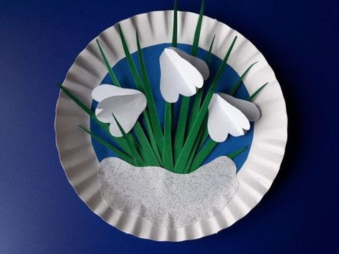 Pomladni okras za okno, vrata ali kot mobile iz stropa, luči. Potrebuješ papirnat krožnik, bel in zelen papir, škarje in lepilo.

